大庆铁人中学高一年级上学期期中考试
物理试题
时间：55分钟 分值：110分 出题人：付金全 校对人：刘景贵 考试时间：2016.10.24
一、单项选择题（共30分，5小题，每小题6分）
1．在研究物体的运动时，下列物体中可以当作质点处理的是( )
A．研究火车通过一座桥的时间时，火车可以当做质点来处理；
B．在大海中航行的船，要确定它在大海的位置时，可以把它当作质点来处理；
B．研究杂技演员在走钢丝的表演时，杂技演员可以当作质点来处理；
D．研究地球的自转运动时，地球可以当作质点来处理。

2.下列是一些关于速度和加速度的描述：
①．速度是表示物体运动快慢的物理量；
②．加速度大说明物体速度变化大；
③．若物体在某段时间内平均速度为零，则它在这段时间内任何时刻的瞬时速度为零；
④．物体运动速度为零其加速度一定也为零；
⑤．加速度方向为正时，速度一定增加；
⑥．加速度大小不断变小，速度大小也不断变小。
以下列判断中正确的有 （ ）
A．只有 ①③⑤正确 B.只有①②③正确 C.只有①正确 D.只有①④⑥正确

3．下列所给的作直线运动物体的位移—时间图象或速度—时间图象中，不能反映物体从某点开始运动又重新回到初始位置的图象是 （ ）
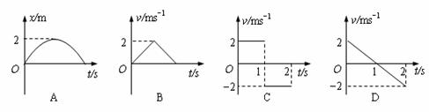
4．一辆公共汽车进站后开始刹车，做匀减速直线运动．开始刹车后的第1 s内和第3 s内位移大小依次为9 m和5 m．则刹车后6 s内的位移是( )
A．20 m B．24 m C．25 m D．75 m

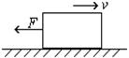
5．如图所示，在水平面上向右运动的物体，质量为20kg，它与水平面间的动摩擦因数为0.1，在运动过程中，还受到一个水平向左、大小为10N的拉力作用，则物体受到滑动摩擦力为（g = 10N / kg）（ ）
A．10N，向右 B．10N，向左 C．20N，向右 D．20N，向左
二、多项选择题题（共30分，5小题，每小题6分）下列各小题中,每小题都有两个或者两个以上答案,选对但不全得3分，有错项不得分。
6．下列物理量中属于矢量的有( )
A．平均速度； B．路程；
C．加速度； D．力。
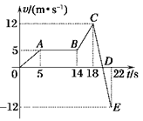
7．图2为一质点做直线运动的速度—时间图象，下列说法正确的是 ( )

A．整个过程中，CE段的加速度最大
B．整个过程中，BC段的加速度最大
C．整个过程中，D点所表示的状态离出发点最远
D．BC段所表示的运动通过的路程是34 m
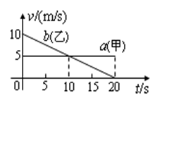
甲乙两车在平直的公路上沿同一方向做直线运动，t=0时刻同时经过公路旁同一路标。v-t图像（如图），直线a,b分别描述甲乙在0-20s的运动情况，关于两车之间的位置关系，下列说法正确的是（ ）
A.在0-10内两车逐渐远离
B.在10s时两车距离最大
C.在5-15s内两车的位移最大
D在t=10s时两车在公路上相遇
9．从一塔顶将一小球以30m/s的速度竖直向上抛出，当小球离开出发点的距离为25m时所经历的时间是（ ）
A．1s B．$\sqrt{5}$ s C．5s D．（3+$\sqrt{\text{14}}$）s
10．关于摩擦力与弹力的关系，下列说法正确的有（ ）
A．有弹力一定有摩擦力 B．有摩擦力一定有弹力
C．有弹力不一定有摩擦力 D．有摩擦力不一定有弹力
三、填空题（共16分，3小题）
11．（8分）在“探究小车速度随时间变化规律”的实验时，某同学得到一条用打点计时器打下的纸带如图所示，并在其上取A、B、C、D、E、F、G等7个计数点，每相邻两个计数点间还有4个点，图中没有画出，打点计时器接周期为T=0.02s的低压交流电源。他经过测量和计算得到打点计时器打下B、C、D、E、F各点时小车的瞬时速度，记录在下面的表格中。
d₆
d₅
d₄
$来&源：ziyuanku.comd₃
d₂
d₁
A B C D E F G
对应点BCDziyuanku.comEF
速度/ms⁻¹0.1220.1640.2050.2500.289$来&源：ziyuanku.com

① 计算打点计时器打下F点时小车的瞬时速度的公式为
v_{F}= （用题中所给的物理量对应的字母表示）；

② 根据上面得到的数据，以A点对应的时刻为t=0时刻，在坐标纸上作出小车的速度随时间变化的v－t图线；
资*源%库 ziyuanku.com③小车的加速度a= m/s²（结果保留两位有效数字）。
④当使用的电源频率高于50Hz时，如果仍按50Hz来计算，则测得的速度将比真实值 （填偏大、偏小、无影响）。

$来&源：ziyuanku.com 12．（4分）一辆汽车从静止开始匀加速开出，然后保持匀速运动，最后匀减速运动，直到停止．下表给出了不同时刻汽车的速度：
时刻/s | 1.0 | 2.0 | 3.0 | 5.0 | 7.0 | 9.5 | 10.5
速度/m·s^{－1} | 2 | 4 | 6 | 8 | 8 | 6 | 2
则汽车做匀加速运动和匀减速运动时的加速度大小分别是 m/s²和 m/s²； 汽车从开出到停止共经历的时间是多少 s。

13．(4分）一根弹簧在弹性限度内，对其施加30N的拉力时，其长为20cm，对其施30N压力时，其长为14cm，则该弹簧原长为 cm，劲度系数为 N/m。
四、计算题（共34分，4小题）按题目要求作答，解答题应写出必要的文字说明、方程式和重要步骤，只写出最后答案的不能得分，有数值计算的题，答案中必须明确写出数值和单位。
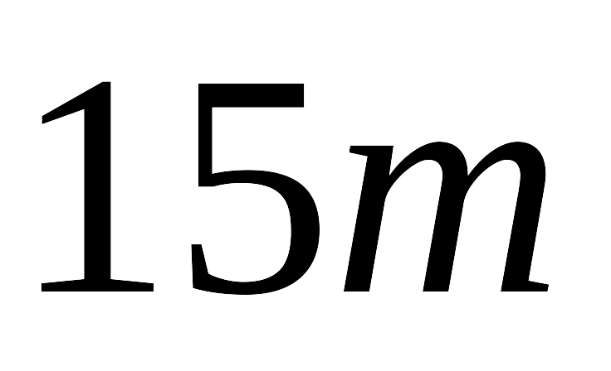
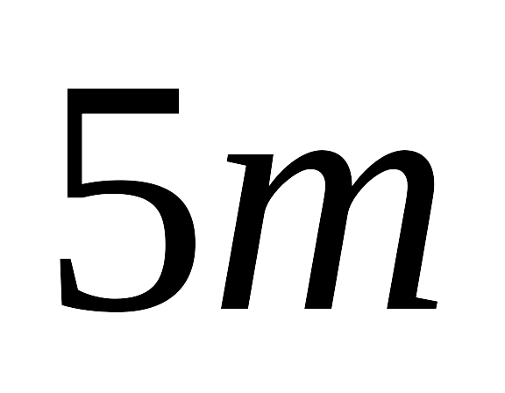
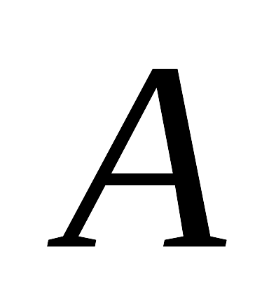
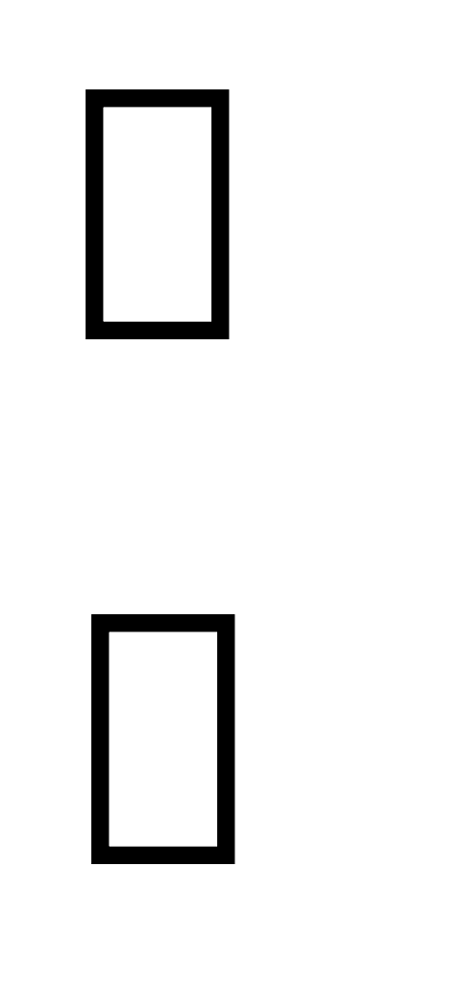
14．（8分）如图所示，竖直悬挂一根15m长的铁链，在铁链的正下方距铁链下端5m处有一观察点A，当铁链自由下落时全部通过A点需多长时间？（g=10m/s²）

15．（9分）一辆汽车从静止开始做匀加速直线运动，已知在2s内先后经过相距27m的A、B两点，汽车经过B点时的速度为15m/s。求：
（1）汽车经过A点的速度；
Ziyuanku.com （2）汽车从出发点到A点的平均速度；
（3）A点与出发点间的距离

16．（9分）甲、乙两辆汽车沿同一直线一前一后作同向匀速运动，甲车在前，速度V₁为8m/s，乙车在后，速度V₂为16m/s，当两车相距16m时，为避免两车相撞，乙车驾驶员赶紧刹车减速，则乙车刹车加速度至少应为多大？

17．（8分）如图所示，在倾角为α斜面上有一块竖直放置的档板，在档板和斜面之间放有一个重为G的光滑圆球，试求这个球对斜面的压力和对档板的压力。
资*源%库 ziyuanku.com

物理答案
一、单项选择题（共30分，5小题，每小题6分）
题号 | 1 | 2 | 3 | 4 | 5
答案 | B | C | B | C | D

二、多项选择题（共30分，5小题，每小题6分；选对但不全得3分，有错项不得分）
题号 | 6 | 7 | 8 | 9 | 10
答案 | ACD | AC | ABC | ACD | BC

v/ms⁻¹
t/s
0 0.1 0.2 0.3 0.4 0.5
0.3
0.2
0.1
三、填空题（共16分，3小题）

11．①$v_{F}=\frac{d_{6}−d_{4}}{\text{10}T}$（2分）；

②见右图（2分）

③ 0.42 m/s²（2分，结果保留两位有效数字,在0.42——0.44内均给分）。

④ 偏小 （2分，填偏大、偏小、无影响）

12. 2 、 4 （2分）； 11 （2分）。

13． 17 cm，（2分）； 1000 N/m。（2分）。

四、计算题（共34分，4小题）按题目要求作答，解答题应写出必要的文字说明、方程式和重要步骤，只写出最后答案的不能得分，有数值计算的题，答案中必须明确写出数值和单位.
14．（8分）设铁链的上端到达A点的时间为t₁，则
L+h=1/2gt²₁ t₁=${\sqrt{2(L+h)}}/g$＝$\sqrt{2×(\text{15}+5)/{\text{10}}}$＝2s......(3分)
设铁链的下端到达A点的时间为t₂，则
h=1/2gt²₂ t₂=$\sqrt{2h/g}$＝$\sqrt{{2×5}/{\text{10}}}$s=1s ......(3分)
所以铁链全部通过A点的时间△t=t₁-t₂=1s .......(2分)
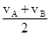
15.（9分）
由题意知从静止到B汽车做初速度为零的匀加速直线运动
设过A点时速度为V_{A}，则对AB段平均速度V_{AB}=
由x_{AB}=V_{AB}t_{AB}= × 2s=27m解得 V_{A}=12m/s......(3分)
OA段平均速度_{OA}=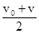=6m/s.......................(3分)
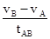
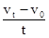
AB段由a= = =1.5m/s²

对OA段有v₀=0，由v_{t}²-v₀²=2ax得x_{OA}=48m.............(3分)

16．（9分）
试题分析：刚好不相撞的临界条件是：当乙车就要追上甲车时速度V₂′与甲车速度相等。
即：V₂′=V₁ ............ ......(1分)
设乙车加速度大小为a，则：V₂′=V₂-at .............(2分)
甲车位移S₁=V₁t ........................(1分)
乙车位移S₂=V₂t-1/2at² ................ (1分)
位移关系：16m+ S₁= S₂ .............(2分)
联以上各式代入数据解得：a=2m/s²............(2分)
17．（8分）
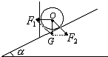
球受到竖直向下的重力作用，这个重力总是欲使球向下运动，但是由于挡板和斜面的支持，球才保持静止状态，因此，球的重力产生两个作用效果，如图所示，两个分力：使球垂直压紧档板的力F₁；使球垂直压紧斜面的力F₂，将重力G分解为F₁和F₂，由几何知识可得
F₁=Gtanα.........(4分)，
F₂=G/cosα.........(4分).
这个球对斜面的压力和对档板的压力分别为G/cosα和Gtanα

